Ez időtől kezdve folyamatosan írogatott az Életképekbe és a Pesti Divatlapba. 1848-ban a Kisfaludy Társaság felvette tagjai közé. Az 1848-49-es forradalom és szabadságharc alatt nemzetőrként részt vett a szalontai századdal az aradi várostrom körüli szolgálatban.

A világosi fegyverletétel után egy ideig bujdosni kényszerült, majd közéleti szerepet nem vállalva visszatért Szalontára.

Az 1851. év második felében a nagykőrösi református gimnáziumban a magyar és latin nyelv és irodalom tanárává választották, és az év őszén egész családjával ide is költözött. Ott születtek híres nagykőrösi balladái. (pl. *A walesi bárdok*)

1860-ban Pestre költözött a Kisfaludy Társaság igazgatójaként, élete irodalmi és közéleti tevékeny- ségben telt.

1865-ben a Magyar Tudományos Akadémia titkára lett.

1877-ben visszavonult, kiköltözött a Margitszigetre, és az alkotásba menekült. 1882. október 22-én halt meg, Budapesten a Kerepesi temetőben nyugszik.

**Arany János: *Toldi***

„Mostan emlékezem az elmult időkről, Az elmult időkben jó Tholdi Miklósról...”

Ilosvai

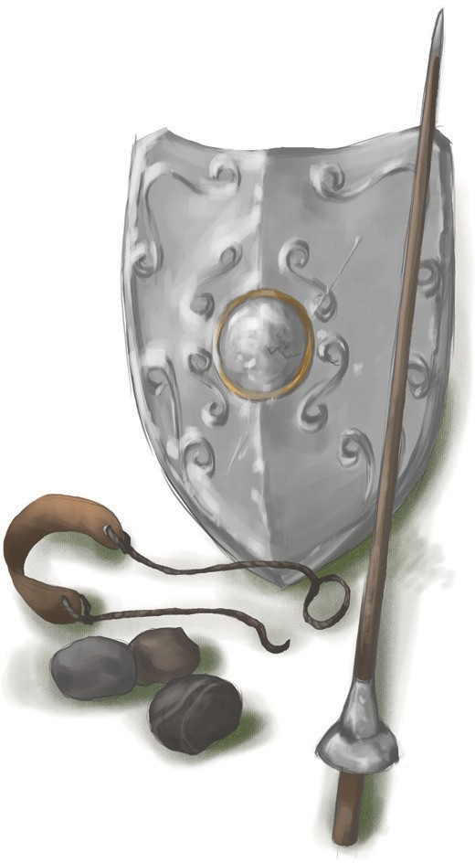Mint ha pásztortűz ég őszi éjszakákon, Messziről lobogva tenger pusztaságon: Toldi Miklós képe úgy lobog fel nékem Majd kilenc-tíz ember-öltő régiségben.

Rémlik, mintha látnám termetes növését, Pusztító csatában szálfa-öklelését,

Hallanám dübörgő hangjait szavának, Kit ma képzelnétek Isten haragjának.

Ez volt ám az ember, ha kellett, a gáton, Nem terem ma párja hetedhét országon; Ha most feltámadna s eljőne közétek,

Minden dolgát szemfényvesztésnek hinnétek. Hárman sem birnátok súlyos buzogányát,

Parittyaköveit, öklelő kopjáját, Elhülnétek, látva rettenetes pajzsát, És, kit a csizmáján viselt, sarkantyúját.